Новости образования №6 (декабрь, 2021)

- Школа юного рекламиста «ИКРА» в УрФУ приглашает на курс лекций и мастер-классов
Приглашаем школьников попробовать рекламу на вкус, цвет и слово, а также получить +2 балла к ЕГЭ!
Школа юного рекламиста «ИКРА» в Уральском федеральном университете открывает второй сезон и приглашает учащихся 10 и 11 классов.
Преподаватели и выпускники направления «Реклама и связи с общественностью» Института экономики и управления УрФУ, а также ведущие специалисты рекламных агентств г. Екатеринбурга проведут курс лекций и мастер-классов для старшеклассников.
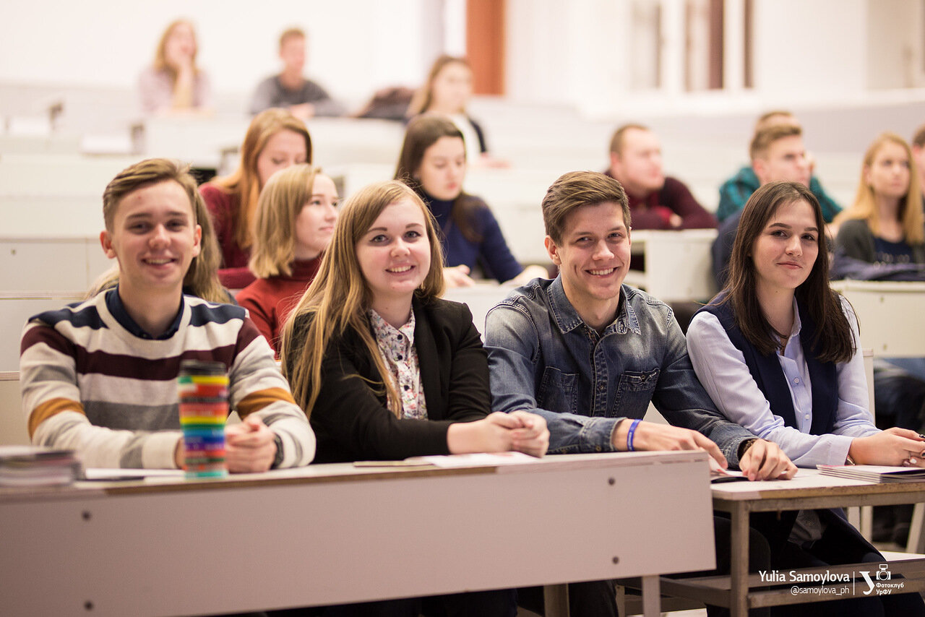
Темы лекций и мастер-классов:
- профессии, востребованные в сфере рекламы сегодня;
- основные тренды в создании рекламы: рекламные digital – технологии, контент-маркетинг;
- визуальная составляющая рекламного образа;
- креатив в языке рекламы.
Обрамлять лекционные занятия и мастер-классы будут задания зажигательного онлайн-квеста.
Занятия будут проводиться на платформе ZOOM в два этапа:
- первый цикл 15–20 января;
- второй цикл 15–20 апреля;
- итоговое конкурсное мероприятие 28–29 апреля.
В итоговом конкурсном мероприятии смогут принять участие только учащиеся, прошедшие обучение на двух циклах занятий. Учащиеся должны будут выполнить творческие кейсы и задания по темам обучения. Оценивать конкурсные работы старшеклассников будет комиссия, в которую войдет ведущие преподаватели программы «Реклама и связи с общественностью», а также специалисты рекламных агентств г. Екатеринбурга.
Успешное выполнение конкурсной работы позволит прибавить два балла к результатам ЕГЭ при поступлении на программу «Реклама и связи с общественностью» ИнЭУ УрФУ.
«Школа юного рекламиста – “ИКРА” — это креативный проект Института экономики и управления УрФУ, нацеленный на практическое освоение школьниками основ рекламного мастерства,» - отмечает руководитель направления «РиСО» Екатерина Александровна Голубкова.
Вся информация о Школе юного рекламиста УрФУ и форма заявки на участие по ссылке – https://vk.com/uralprschool.

- День открытых дверей в Уральском институте управления

Уральский институт управления - филиала РАНХиГС приглашает на День открытых дверей. Мероприятие пройдет онлайн.

Регистрация на сайте вуза: https://ui.ranepa.ru/

Контактные телефоны Приёмной комиссии:
+ 7 (343)251-77-44, +7 (902) 509-50-05; +7 (902) 502-77-78.
Адрес: г. Екатеринбург, ул.8 Марта, 66

- Уральский гуманитарный институт УрФУ приглашает в мастерскую психологии
Мастерская психологии – это серия открытых научно-популярных лекций от Департамента психологии Уральского гуманитарного института Уральского федерального университета. Вы можете стать участником всех мероприятий Психологической мастерской или выбрать наиболее интересные для себя.
Требуется регистрация, участие бесплатно!
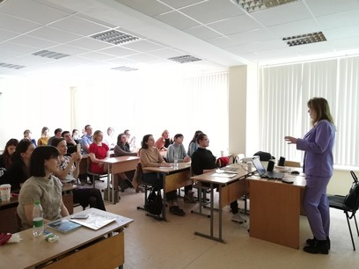
Департамент психологии представляет проект «Мастерская психологии» для школьников 9-11 классов, выпускников, студентов УрФУ и других вузов.
Зарегистрируйтесь ЗДЕСЬ и получайте актуальную информацию по электронной почте о предстоящих открытых лекциях!

Расписание «Мастерской психологии» на 2022 год появится в конце декабря.
Подробнее о проекте можно узнать у Кристины Николаевны Власовой (+79220284628, kn.vlasova@urfu.ru).
- Российский государственный профессионально-педагогический университет представляет новые образовательные программы
Для поступающих в 2022 г. наш университет представляет новые образовательные программы:
- Управление в социальной сфере /Институт гуманитарного и социально-экономического образования/
- Цифровые технологии в электроэнергетике и на транспорте/Институт инженерно-педагогического образования/
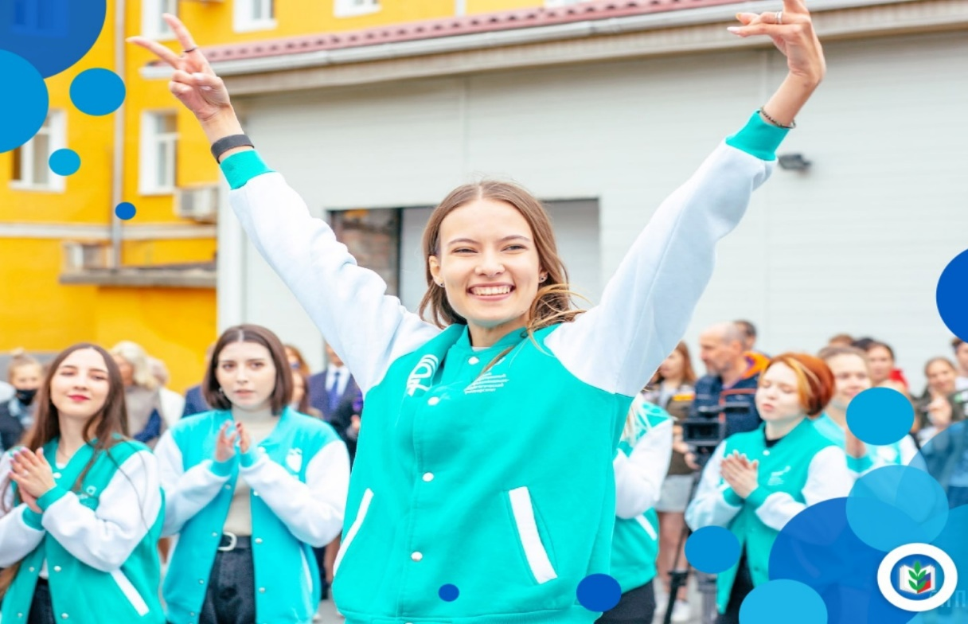
А также уникальный образовательный проект в Университетском колледже:
- 2 диплома за 4 года /система получения двух уровней образования за 4 года очного обучения: среднего профессионального образования и высшего образования в рамках одной образовательной траектории/
Подробная информация о других образовательных программах, вступительных испытаниях и Днях открытых дверей смотрите на сайте: www.rsvpu.ru /раздел «Абитуриенту»/
Приемная комиссия:
- Телефон +7 (343) 221-46-34
- newpriem@rsvpu.ru
- Адрес: 620012, Екатеринбург,
ул. Машиностроителей, 11

- Институт физической культуры, спорта и молодежной политики УрФУ знакомит с направлениями подготовки
Институт физической культуры, спорта и молодежной политики УрФУ – признанный лидер в области подготовки специалистов физической культуры, спорта, а также спортивно-оздоровительного сервиса в Уральском регионе.

Представляем две программы бакалавриата, реализуемые кафедрой Теории физической культуры ИФКСиМП.

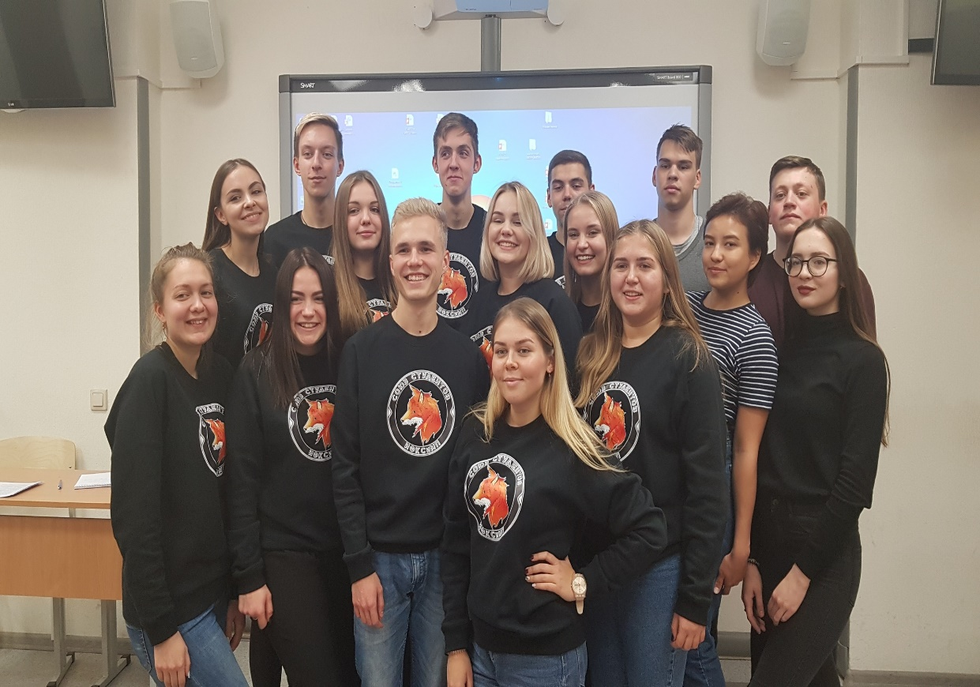

Программа 49.03.01 Физическая культура

Программа обучения включает в себя изучение основ тренерской деятельности, психологических основ физической культуры и спорта, теории и методики базовых видов спорта, основ профессиональной коммуникации, основ научно-методической деятельности и др.

Бакалавры физической культуры будут работать на предприятиях и в организациях: дошкольного и среднего образования, дополнительного образования, в фитнес-клубах, профильных управлениях и министерствах, профильных научно-исследовательских институтах.

Студенты Физической культуры во время обучения имеют возможность принять участие в организации спортивных мероприятий различного уровня, вплоть до международного. В 2023 году у них появится шанс принять участие в организации и проведении XXXII Всемирных студенческих игр 2023 года.
Партнерами программы являются Спортивный комплекс «Калининец», Спортивный комплекс «Урал», СШ №19, СШ «Росток», Фитнес клуб «Фитнес КОНСАЛТ»

Для того, чтобы поступить необходимо сдать следующие вступительные испытания:
Биология
Испытание творческой и (или) профессиональной направленности
Русский язык

Контакты:
620078, г. Екатеринбург, ул. Коминтерна, 4, ауд. 43,
тел. (343) 375-23-53,
e-mail: v.v.gail@urfu.ru
В 2022 году впервые будет произведен набор на новое направление подготовки бакалавриата, подготовка по которому осуществляется на кафедре
49.03.04 Спорт

Образовательная программа включает дисциплины, посвященные изучению спортивной подготовки в таких видах спортивных единоборств, как бокс, тайский бокс, спортивная борьба, смешанное боевое единоборство ММА.

Выпускники будут осуществлять профессиональная деятельность на предприятиях и в организациях: дошкольного и среднего образования, дополнительного образования, фитнес-клубах, профильных управлениях и министерствах, профильных научно-исследовательских институтах.

Партнерами программы выступают академия единоборств РМК; спортивный клуб Родина; МБУ спортивная школа «Динамо» по единоборствам, Министерство физической культуры и спорта Свердловской области

Для того, чтобы поступить необходимо сдать следующие вступительные испытания:
Биология
Испытание творческой и (или) профессиональной направленности
Русский язык

Контакты:
620078, г. Екатеринбург, ул. Коминтерна, 4, ауд. 43,
тел. (343) 375-23-53,
e-mail: v.v.gail@urfu.ru

- Екатеринбургский экономико-технологический колледж приглашает на профессиональные пробы
Приглашаем школьников пройти профессиональные пробы по направлениям:
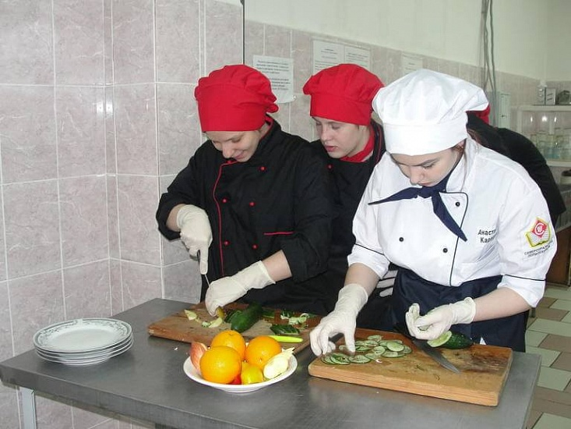
-Секретарь-администратор
-Секретарь суда
- Повар
- Пекарь
- Пиццмейкер
- Кондитер
-Инструктор проводник по пешеходному туризму и трекингу
-Кассир
- Цифровой куратор
- Компьютерная графика
- Компьютерная грамотность и безопасность в сети интернет
- Основы программирования в «1С: предприятие 8»
- Основы программирования мобильных приложений
- Портье
- Специалист службы housekeeping
- Агент туристический
Запись по телефону: +79126973694

- Всероссийский конкурс предпринимательских идей
«Капитаны России»
Участвуй и получи 100 000 на обучение в ИнЭУ УрФУ
Школа государственного управления и предпринимательства ИнЭУ УрФУ совместно с Благотворительным фондом поддержки образовательных программ «КАПИТАНЫ» проводит Всероссийский конкурс предпринимательских идей «Капитаны России».
Конкурс направлен на активацию потенциала школьников в области социального, сервисного и технологического предпринимательства, повышение мотивации к самостоятельному проектированию, освоение навыков решения острых социальных проблем.
Конкурс проводится в период с 8 ноября 2021 года по 10 апреля включительно. Прием заявок - до 28 января 2022 года. Участниками конкурса могут стать физические лица - граждане Российской Федерации, учащиеся общеобразовательных организаций в возрасте от 16 до 18 лет
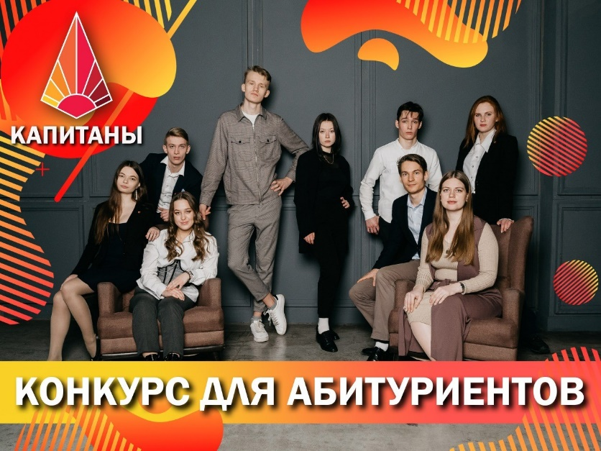

Цель проведения конкурса – поддержка развития образования и создание условий, направленных на повышение качества профессиональной подготовки обучающихся российских образовательных учреждений путем выявления и поддержки наиболее перспективной молодежи, популяризация проектной деятельности среди учащихся образовательных организаций общего и дополнительного образования Российской Федерации, способствование созданию инновационных технологических решений и их внедрению в реальные сектора экономики, для решения острых социальных проблем.
Для того, чтобы принять участие в конкурсе, участнику необходимо оформить индивидуальную заявку на участие, перейдя по ссылке http://capproject.ru/
Победители финального этапа конкурса получат сертификаты от Благотворительного фонда поддержи образовательных программ «КАПИТАНЫ» на оплату обучения в Уральском федеральном университете: 100 000 руб. - 1 место, 50 000 руб. – 2 место, 30 000 руб. – 3 место.
Горячая линия по вопросам поступления в ИнЭУ УрФУ
8-800-23-49-556 (звонок по России бесплатный)

- Гуманитарный университет знакомит с количеством бюджетных мест

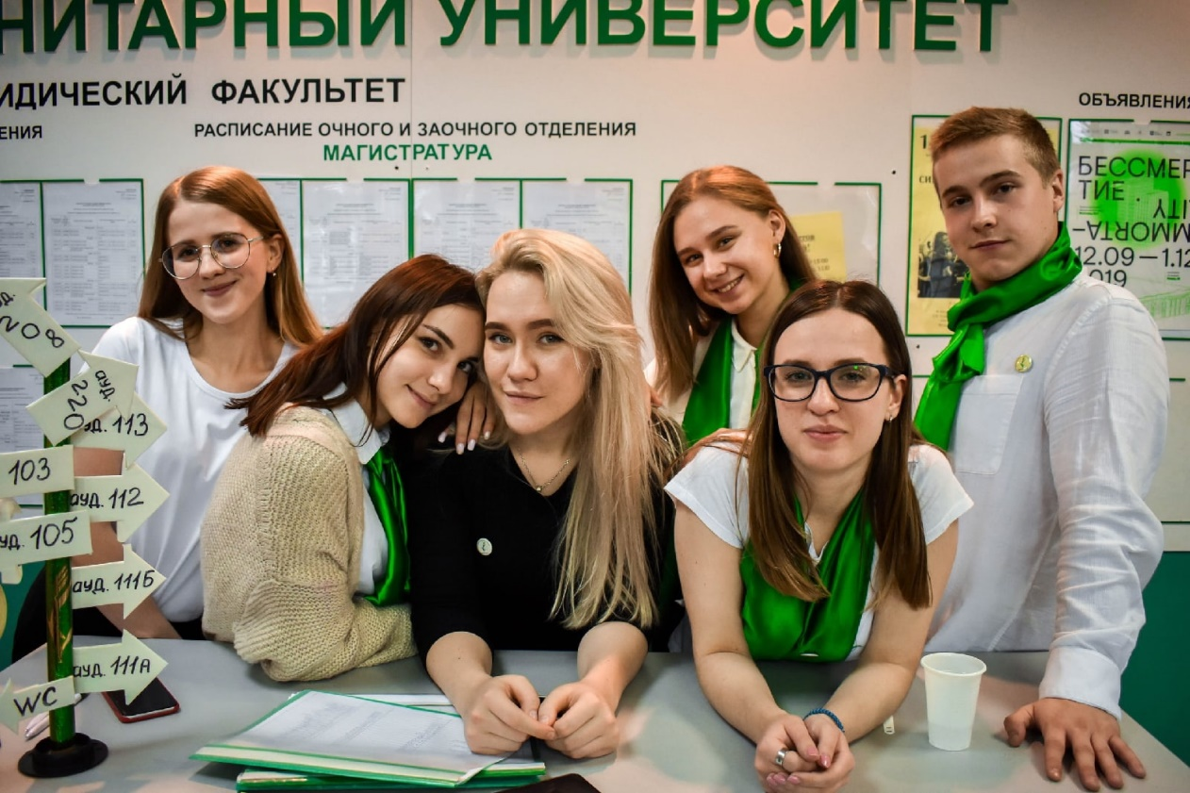

Программы бакалавриата за счет бюджетных ассигнований федерального бюджета - 2022
09.03.03 Прикладная информатика | очная | 19
 | очно-заочная | 15
 | заочная | 20
43.03.03 Гостиничное дело | очная | 4
 | заочная | 7
43.03.01 Сервис | очная | 4
43.03.02 Туризм | очная | 4
38.03.01 Экономика | очная | 5
38.03.02 Менеджмент | очная | 5
38.03.03 Управление персоналом | очная | 5
52.03.01 Хореографическое искусство | очная | 5
37.03.01 Психология | очная | 6
 | очно-заочная | 5
Адрес приемной комиссии: 620041, г. Екатеринбург, ул. Железнодорожников, дом 3, к. 111а
Телефон: +7 (343) 305-50-74, 89022719376, priem.gu@mail.ru
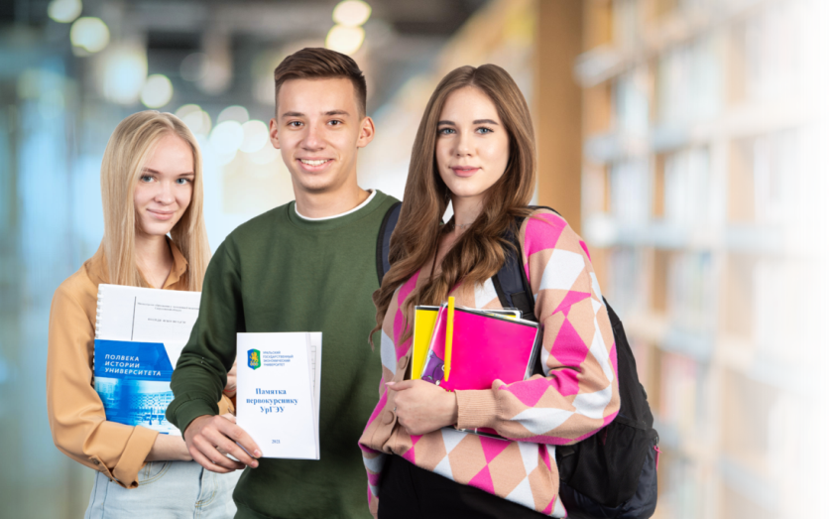
- УрГЭУ приглашает на День открытых дверей и олимпиаду по обществознанию

10. Пермский национальный исследовательский политехнический университет приглашает на инженерные каникулы

Инженерные каникулы в INСТИЛ
Особенности проекта
- Это детский интерактивный проект для обучающихся 7–11 классов, организованных в группы и по индивидуальной заявке
- Проект может быть реализован в дни любых школьных каникул (от 3–5 дней)
- Формат профильного лагеря дневного пребывания
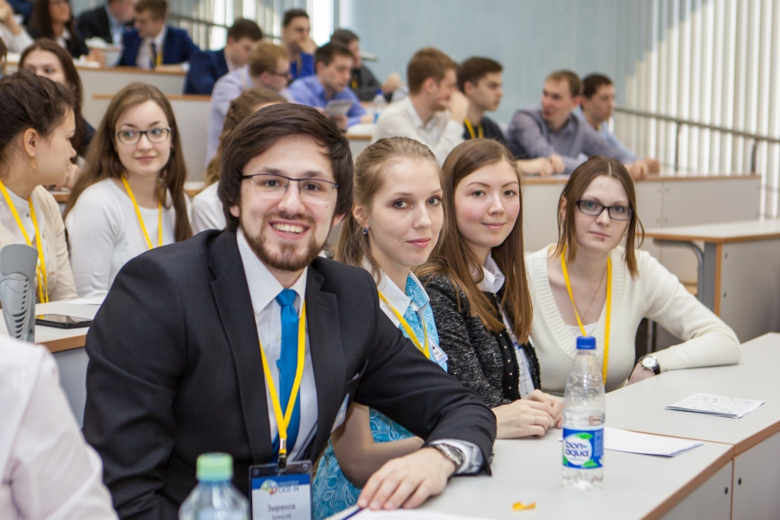
В программе проекта
- Профессиональные пробы и мастер-классы
- Экскурсии на в лаборатории и научные центры
- Посещение предприятий-партнеров университета
- Мониторинг знаний, учебные тренинги к ОГЭ, ЕГЭ
- Лабораторные практикумы
- Встречи с молодыми учеными и студентами
- Интеллектуальные и деловые игры
- Опыт креативной проектной работы
Выгодное преимущество
- Сочетание форм мониторинга и диагностики с обучением (мастер-классы, модульные курсы) и активными формами знакомства с факультетами университета
- Индивидуальное решение вопросов профессионального самоопределения и места учебы в высшей школе
- Узнать Пермский Политех изнутри (техника, оборудование и т.п.)
- Познакомиться с «обитателями» другого интересного мира (люди!)
- Завести друзей, которые пригласят на лучшие студенческие тусовки и праздники
Участники проекта делятся на группы
- Старшеклассники (10–11 кл.)
- Допрофильники (7–8 кл.)
- Предпрофильники (9 кл.)
- Индивидуальные траектории

Оставить заявку на e-mail: orientir-vuz@mail.ru
Подробности: https://pstu.ru/enrollee/preparation/pp/instil/

11.Пермский строительный колледж знакомит со специальностями

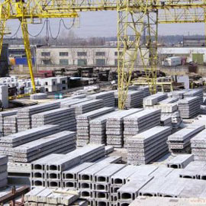
Производство неметаллических строительных изделий и конструкций
Нормативные сроки освоения программы подготовки специалистов среднего звена базовой подготовки при очной форме получения образования:
на базе среднего (полного) общего образования 2 года 10 месяцев
на базе основного общего образования 3 года 10 месяцев
Присваиваемая квалификация – техник
Область профессиональной деятельности выпускника:
- производство и отделка неметаллических строительных изделий и конструкций
Объекты профессиональной деятельности выпускника:
- предприятия по производству строительных изделий и конструкций;
- предприятия по производству строительных материалов;
- первичные трудовые коллективы

Монтаж и эксплуатация внутренних сантехнических устройств, кондиционирования воздуха и вентиляции
Нормативные сроки освоения программы подготовки специалистов среднего звена базовой подготовки при очной форме получения образования:
на базе среднего (полного) общего образования 2 года 10 месяцев
на базе основного общего образования 3 года 10 месяцев
Присваиваемая квалификация – техник
Область профессиональной деятельности выпускника:
- организация и проведение работ по монтажу, эксплуатации, реконструкции и проектированию внутренних сантехнических устройств и вентиляции
Объекты профессиональной деятельности выпускника:
- системы отопления, водоснабжения, водоотведения, вентиляции и кондиционирования для гражданских, промышленных, сельскохозяйственных объектов;
- управление структурными подразделениями;
- первичные трудовые коллективы

Строительство и эксплуатация автомобильных дорог и аэродромов
Нормативные сроки освоения программы подготовки специалистов среднего звена базовой подготовки при очной форме получения образования:
на базе среднего (полного) общего образования 2 года 10 месяцев
на базе основного общего образования 3 года 10 месяцев
Присваиваемая квалификация – техник
Область профессиональной деятельности выпускника
- организация и проведение работ по проектированию, строительству, содержанию и ремонту, реконструкции автомобильных дорог и аэродромов
Объекты профессиональной деятельности выпускника:
- инженерные сооружения (дорога и дорожные сооружения, аэродромы);
- проектная и нормативная документация;
- технологические процессы строительства автомобильных дорог и аэродромов;
- первичные трудовые коллективы

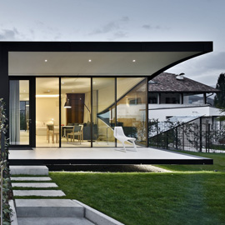
Архитектура
Нормативные сроки освоения программы подготовки специалистов среднего звена базовой подготовки при очной форме получения образования:
на базе среднего (полного) общего образования 2 года 10 месяцев
на базе основного общего образования 3 года 10 месяцев
Присваиваемая квалификация – архитектор
Область профессиональной деятельности выпускника
- проектирование объектов архитектурной среды,
- осуществление мероприятий по реализации принятых решений,
- планирование и организация процесса архитектурного проектирования
Объекты профессиональной деятельности выпускника:
- гражданские, промышленные и сельскохозяйственные здания;
- интерьер гражданских и промышленных зданий;
- функциональные территории и зоны городских и сельских поселений;
- реставрация и реконструкция зданий;
- первичные трудовые коллективы

Строительство и эксплуатация зданий и сооружений
Нормативные сроки освоения программы подготовки специалистов среднего звена базовой подготовки при очной форме получения образования:
на базе среднего (полного) общего образования 2 года 10 месяцев
на базе основного общего образования 3 года 10 месяцев
Присваиваемая квалификация – техник
Область профессиональной деятельности выпускника
- организация и проведение работ по проектированию, строительству, эксплуатации, ремонту и реконструкции зданий и сооружений
Объекты профессиональной деятельности выпускника:
- строительные объекты (гражданские, промышленные и сельскохозяйственные здания и сооружения);
- строительные материалы, изделия и конструкции;
- строительные машины и механизмы;
- нормативная и производственно-техническая документация;
- технологические процессы проектирования, строительства и эксплуатации зданий и сооружений и их конструктивные элементы;
- первичные трудовые коллективы

